**8**

**2**

**7**

**4**

**6**

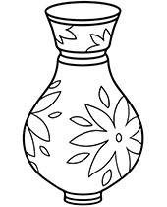

* **Ζωγραφίστε στο κάθε κοτσάνι τόσα πέταλα όσα λέει ο αριθμός και χρωματίστε το βάζο όπως εσείς θέλετε**